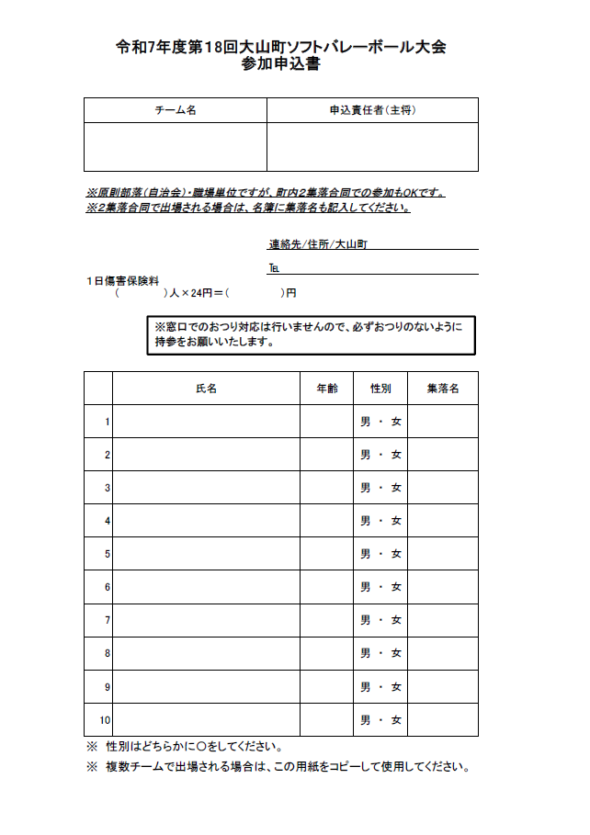**第１８回大山町ソフトバレーボール大会開催要項**

１．趣 旨 　町民の健康増進と体力向上を図るため，ソフトバレーボールを生涯

　　　　　　　　　　スポーツとして取り組み、誰でも楽しく実践できることをめざして、

　　　　　　　　　　ソフトバレーボールの普及を図る。

２．主 催 　大山町スポーツ協会

３．主 　　 管 　大山町スポーツ協会ソフトバレーボール部

４．期 日 　**令和 ７年 11 月 30 日（日） 受付：８時30分　開会式：９時**

５．場 所 　大山農業者トレーニングセンター（今在家611　℡0859-53-8139）

６． 　　① 大山町内在住者

　　　　　　　　　　※ 大山町に住民票があり、現在、在住していること。

　　　　　　　　　　※ **原則集落・自治会単位だが、町内の２集落による合同チームでの参加も**

**認める。**

　　　　　　　　　　② 大山町内の職場に勤務している者

切り取り

　　　　　　　　　 ※ 大山町内の職場に勤務し、その職場名で出場すること（職場単位）。

７．チーム編成　　　集落（自治会）名、職場名で登録する（上記資格者に限る）。

　　　　　　　　　　コート内は男２人、女２人とし・経験の有無及び年齢制限なし。

　　　　　　　　　　ただし**男１人・女３人又は女４人だけでのチーム編成も可とする。**

８．申込方法　　　別紙申込書に必要事項を記入の上、以下の提出先へ保険料を添えて

**11月20日（木）17：00までに期限厳守で申し込むこと。**

**※窓口でのおつり対応は行いませんので、必ずおつりのないように持参を**

**お願いいたします。**

|  |  |  |  |
| --- | --- | --- | --- |
| 地区 | 区分 | 平日 | 土日 |
| 中山 | 受付場所 | ・中山公民館 | ・大山町立図書館本館 |
| 受付時間 | 8：30～17：00 | 9：00～17：00 |
| 名和 | 受付場所 | ・社会教育課(名和公民館内) | ・名和公民館 |
| 受付時間 | 8：30～17：00 | 8：30～17：00 |
| 大山 | 受付場所 | ・大山公民館  ・大山農村環境改善センター  ・こうれいコミュニティセンター | ・大山公民館 |
| 受付時間 | 8：30～17：00 | 8：30～17：00 |

**裏面あり**

９．試合方法　　①　各試合は１セット１５点３セットマッチで行う。

②**審判は相互審判制で行い、主審は必ず担当チームから出すこと。**

③　試合前練習時間は合同で３分とする。（ただし、１回戦のみ）

④　参加チームをグループに分け、予選リーグを行った後、各リーグの順位別で決勝リーグ又はトーナメントを行い順位決定する。

⑤　各予選リーグの組み合わせは、大会当日抽選で決める。

⑥　ルールは「日本ソフトバレーボール協会」及び本大会のルール

による。

⑦　ネットの高さは2ｍとする。

⑧　試合球はソフトバレーボール（モルテン）を使用する。

１０．申合せ事項 ①　選手は必ず胸又は背に番号をつける。

　　又、主将は、シャツと異なった色の主将マーク［－］をつける。

②　試合中に質疑がある場合は主将に限る。

③　参加チームは一日傷害保険に加入する。

１１．その他 ※事故等については、応急処置以外は各自の責任とする。

　 ※問合せ・連絡先

大山町スポーツ協会事務局

大山町教育委員会事務局社会教育課内

（0859-54-5212）